Правила Contact Ju-Jitsu JJIF
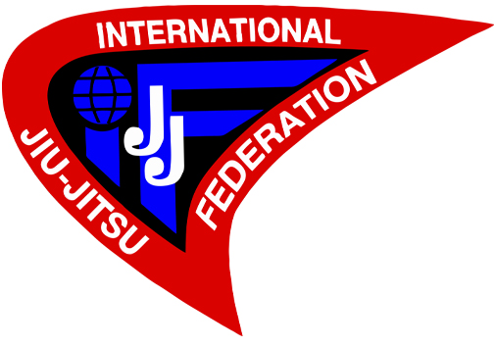
перевод Волченкова Э.А.
1. Общие положения
Соревнования по Contact Ju-Jitsu - это соревнование между двумя атлетами или команда ми атлетов, желающих одержать победу, соблюдая действующие Правила, утверждённые технической комиссией Contact Ju-Jitsu JJIF.
Contact Ju-Jitsu - это динамичная и инновационная комбинация базовых приемов джиу-джитсу, преимущественно уже используемых в дисциплинах JJIF: Fighting System, Jiu-Jitsu / Ne waza system и некоторых техник, используемых в разделе Duo System. Contact Ju-Jit-su позволяет атлетам непрерывно комбинировать все техники в режиме Full Contact и обеспечивает победу над противником в установленный Правилами отрезок времени. Особое внимание уделяется обеспечению безопасности каждого атлета и соблюдению принципа "fair play".
Для осуществления победы над противником в Contact Ju-Jitsu используются все разрешённые Правилами техники, исполняемые как в полный контакт, так и без контакта (имитация). В Contact Ju-Jitsu разрешены удары руками и ногами, коленями и локтя-ми, широко используются броски, переводы из стойки в партер, подсечки, позиционная борьба, болевые приёмы (рычаги, узлы, ущемления) и удушающие захваты.
В соответствии с утверждёнными в 2019 году Правилами Contact Ju-Jitsu , все вышеперечисленные техники допустимы к применению при условии адекватного понимания атлетами поставленной на бой задачи, не имеющей целью умышленное причинение любого рода телесных повреждений друг другу как в стойке, так и в партере. В соответствии с действующими Правилами, использование всех те-хник, применяемых в Jiu-Jitsu / Ne waza, Figh-ting System, некоторых приемов, используе-мых в Duo System, включая все допустимые удары руками, ногами, коленями, локтями, броски, все возможные захваты и затягивания, скручивания различных частей тела противника или его ги допускаются и в Contact Ju-Jitsu ивентах.
Техники воздействия на уязвимые точки противника, удушающие захваты, замки, узлы и ущемления, все методы принуждения противника к сдаче используются атлетом до тех пор, пока эти методы не нацелены на умышленное причинение тяжких телесных повреждений оппоненту и используются только как средство выполнения спортивной задачи и принуждения противника к сдаче.
Разрешёнными целевыми зонами в соревновании Contact Ju-Jitsu являются: голова (исключая затылок), шея (только для удушающих захватов), руки, плечи, область спины (исключая область позвоночного столба и почек), суставы рук и ног, живот, грудь и область грудной клетки. Удары локтем в незащищённую шлемом область лица запрещены.
Удары руками и ногами в полный контакт в область головы и торса разрешены только тогда, когда оба атлета находятся в позиции стоя.
Все умышленные удары руками и ногами и другие формы умышленных атак или бросков, нацеленных на область шеи (кроме вы-полнения удушающих захватов), затылок, горло, позвоночник, почки, пах, гениталии, анальная область, колени, локтевые суставы, голеностопные суставы, пальцы рук и ног и все остальные жизненно важные органы запрещены.

2. Категории
Применяются категории, определенные Спортивным Кодексом JJIF. Пункт 1.3.2.1.

Masters | старше 35 лет
Adults (+18) | 18 лет и старше
U21 (+18-21) | 18-20 лет
U18 (+16-18) | 16-17 лет
U16 (+14-16) | 14-15 лет

с 1 января по 31 декабря года проведения соревнований участнику должно исполниться указанное количество лет. К участию в Чемпионате Мира среди взрослых атлетов не допускаются спортсмены, не достигшие 18-летнего возраста. К участию в соревнованиях JJIF не допускаются спортсмены, не достигшие возраста 14 лет.
Все атлеты возрастной категории U21 имеют право участвовать в соревнованиях возрастной категории Adults. Cпортсмены категории U18 могут конкурировать со спортсменами категории U21. Спортсмены возрастной категории U14 не допускаются к участию в соревнованиях возрастной категории U16 (кроме как в рамках парных соревнований Duo System). Атлет может участвовать только в одной возрастной категории одного и того же турнира. Даже если возрастные категории при проведении соревнований разводятся на разные дни, в рамках одного и того же соревнования один и тот же спортсмен не может участвовать в обеих возрастных категориях.

Возрастные категории детей
Для детей младше 14 лет JJIF рекомендует национальным Организациям джиу-джитсу использовать следующие возрастные категории в своих мероприятиях.

U14 | 12-13 лет
U12 | 10-11 лет
U10 | 8-9 лет

Весовые категории JJIF
Весовые категории на чемпионатах и первенствах Мира и на других соревнованиях, проводимых под эгидой JJIF (официальные соревнования JJIF с 14 лет):

Adults (мужчины)
56 кг; 62 кг; 69 кг; 77 кг; 85 кг; 94 кг; +94 кг

Adults (женщины)
45 кг; 48 кг; 52 кг; 57 кг; 63 кг; 70 кг; +70 кг

U21 (юниоры 18 / 19 / 20 лет)
56 кг; 62 кг; 69 кг; 77 кг; 85 кг; 94 кг; +94 кг

U21 (юниорки 18 / 19 / 20 лет)
45 кг; 48 кг; 52 кг; 57 кг; 63 кг; 70 кг; +70 кг

U18 (юниоры 16-17 лет)
46 кг; 50 кг; 55 кг; 60 кг; 66 кг; 73 кг; 81 кг; +81 кг

U18 (юниорки 16-17 лет)
40 кг; 44 кг; 48 кг; 52 кг; 57 кг; 63 кг; 70 кг; +70 кг

U16 (юноши 14-15 лет)
38 кг; 42 кг; 46 кг; 50 кг; 55 кг; 60 кг; 66 кг; 73 кг; +73 кг

U16 (девушки 14-15 лет)
32 кг; 36 кг; 40 кг; 44 кг; 48 кг; 52 кг; 57 кг; 63 кг; +63 кг

U14 (юноши 12-13 лет)
30 кг; 34 кг; 38 кг; 42 кг; 46 кг; 50 кг; 55 кг; 60 кг; 66 кг; +66 кг

U14 (девушки 12-13 лет)
28 кг; 32 кг; 36 кг; 40 кг; 44 кг; 48 кг; 52 кг; 57 кг; +57 кг

U12 (юноши 10-11 лет)
24 кг; 27 кг; 30 кг; 34 кг; 38 кг; 42 кг; 46 кг; 50 кг; +50 кг

U12 (девочки 10-11 лет)
22 кг; 25 кг; 28 кг; 32 кг; 36 кг; 40 кг; 44 кг; 48 кг; +48 кг

3. Форма участника соревнований Contact Ju-Jitsu
Все участники соревнований дисциплины Contact Ju-Jitsu должны быть одеты в чистое Gi белого или синего цвета. Спортсмен, вызываемый первым, должен одеть красный шлем, одобренный JJIF (протектор головы), красные перчатки для Contact Ju-Jitsu, красные щитки (протекторы голени и подьёма стопы). Спортсмен, вызываемый вторым, одевает, соответственно, синий шлем, синие перчатки, синие щитки.
Нанесение на кожу любых веществ или тей-пирование кулаков и запястья, использование марли или бинтов или любого рода защитных материалов без разрешения главного врача соревнований строго запрещено.
Контроль за соблюдением участником формы соревнований и использования защитного снаряжения, соответствующего утверждённым стандартам JJIF, перед входом участника в зону проведения поединков осуществляют судьи контроля формы (Uniform Control Referees).

1.1 Обязательное защитное снаряжение
Все участники соревнований по Contact Ju-Jitsu должны самостоятельно заботиться о своей собственной безопасности, что заключается в использовании средств индивидуальной защиты атлета, одобренных JJIF:
Шлем боксёрский (Head Protector) с закрытым подбородком красный или синий по цвету пояса. Для состязаний мужчин.

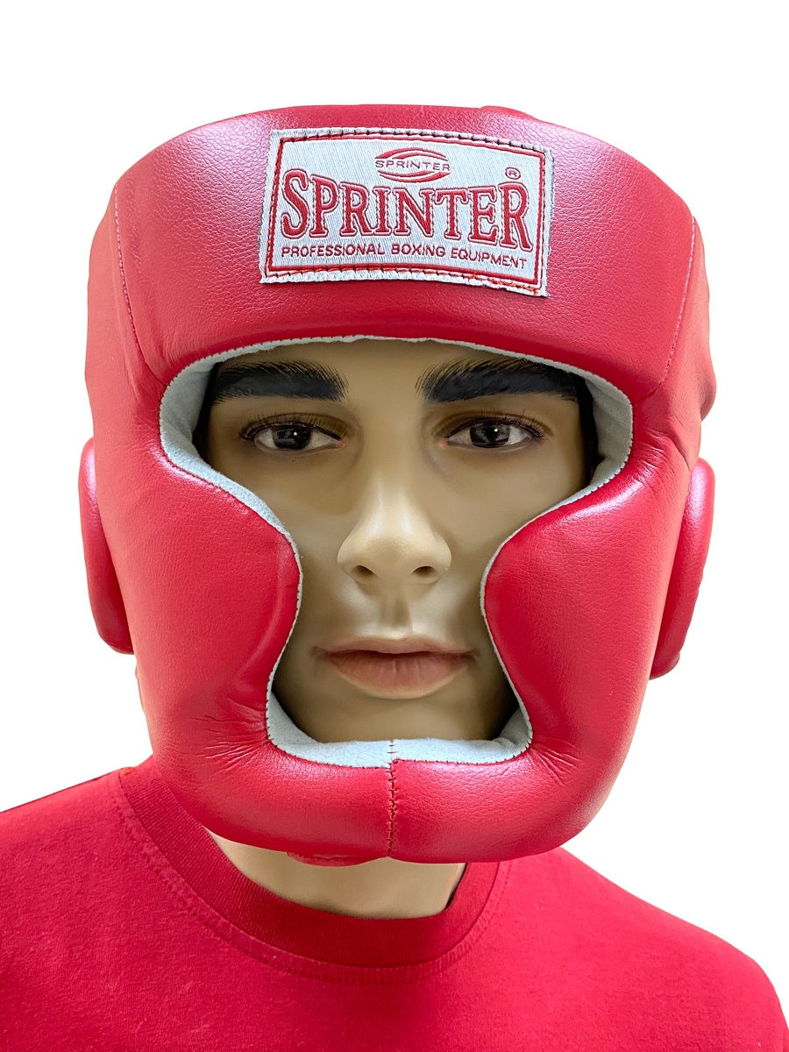 | 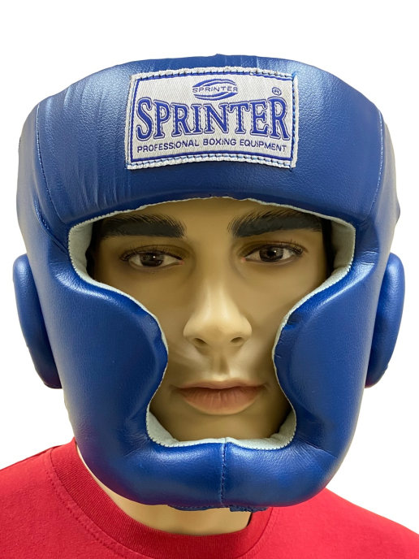

Шлемы RDX в цвет пояса красного и синего цвета с закрытым забралом для использования в соревнованиях юношей и юниоров

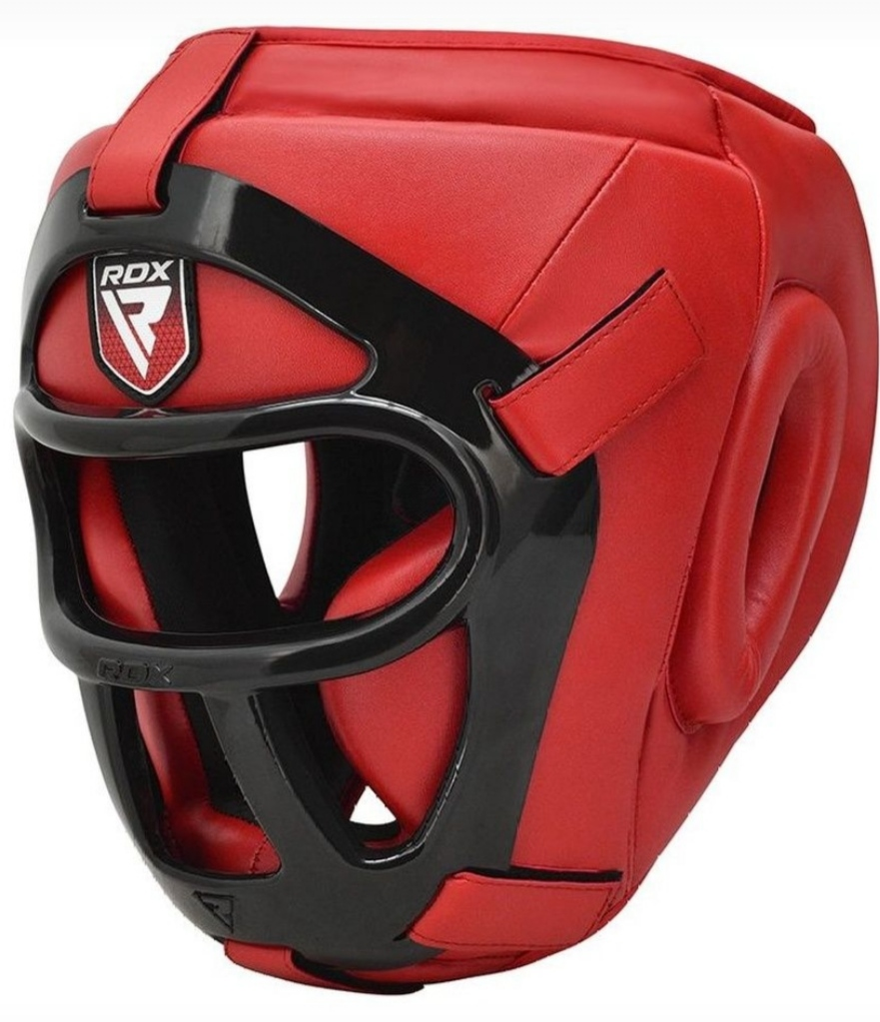 | 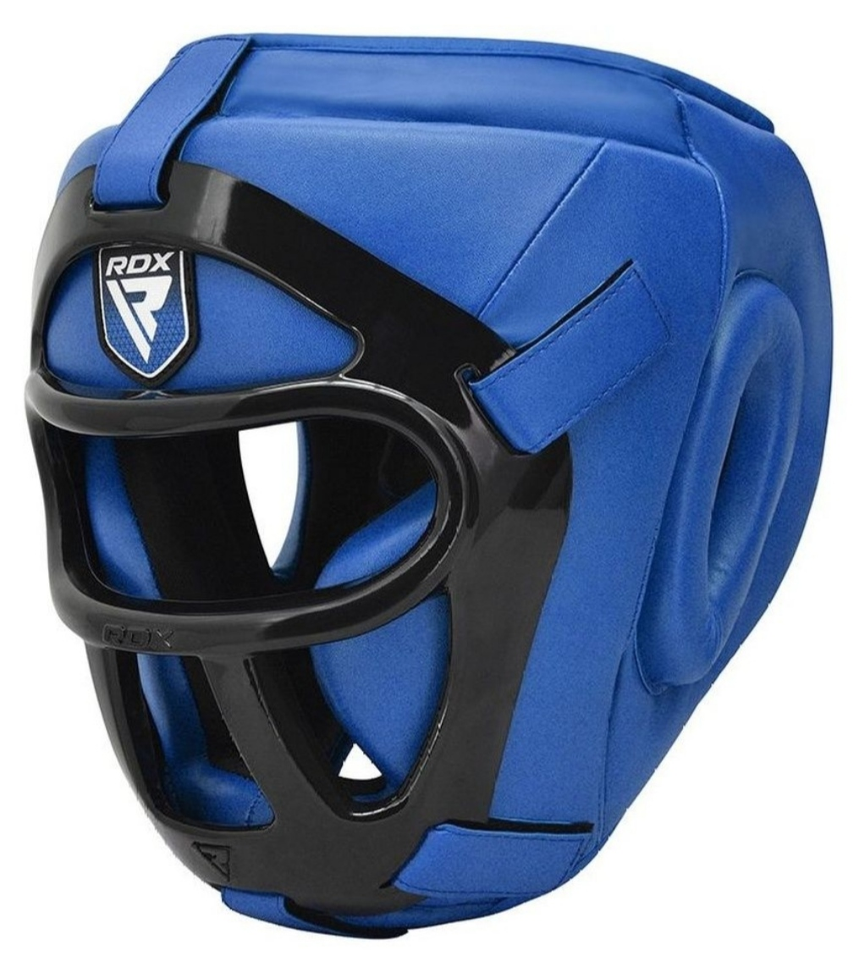

Перчатки для Contact Ju-Jitsu JJIF (Ju-Jitsu Gloves) красные или синие по цвету пояса 6-8 унций минимум

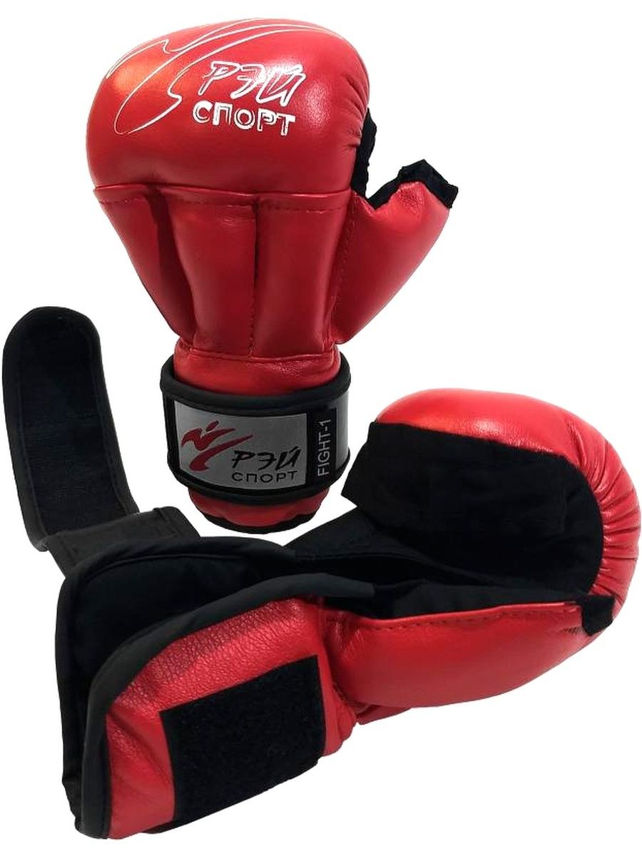 | 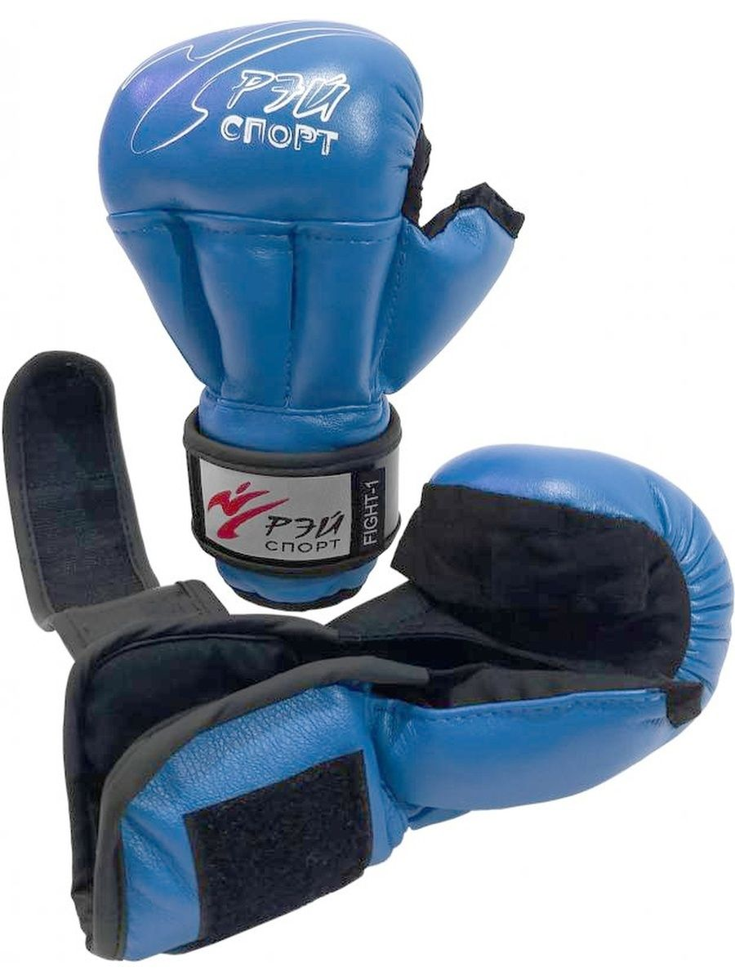

Щитки на голень и свод стопы (Shin & Instep Protector) (чулками) красные или синие по цвету пояса

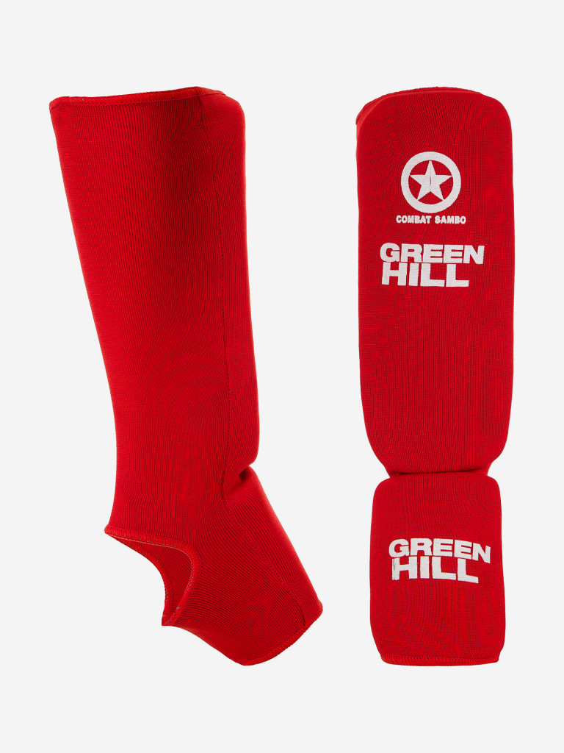 | 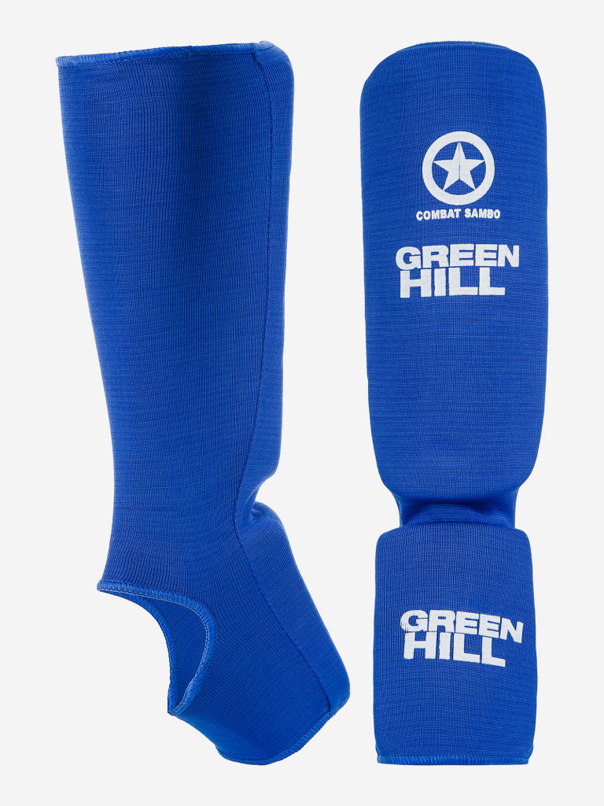

Бандаж паховый ( для мужчин - слева, для женщин - справа) Groin Guards

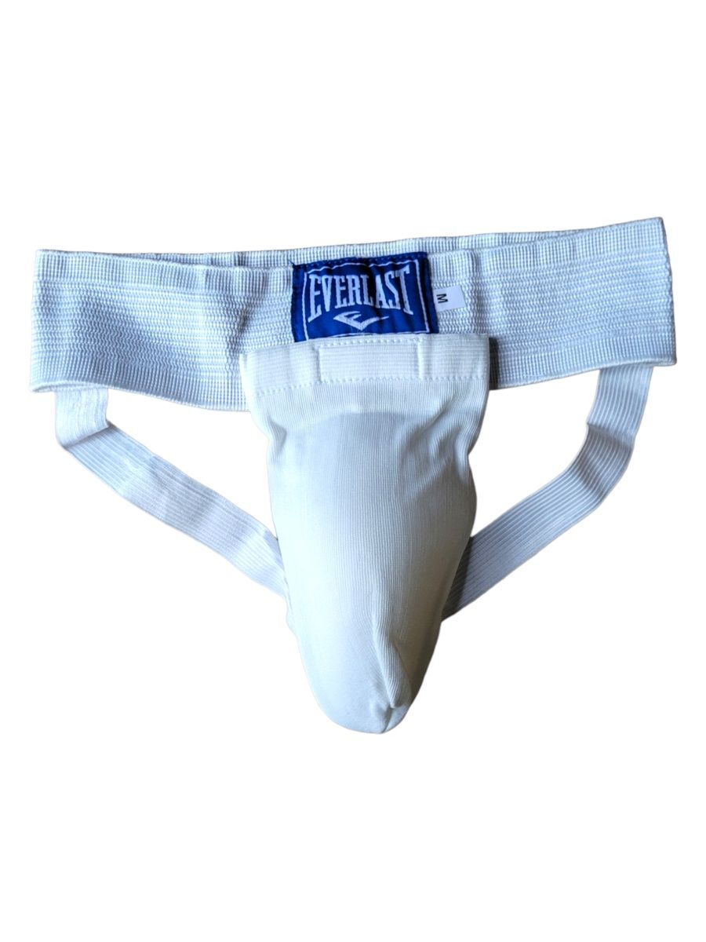 | 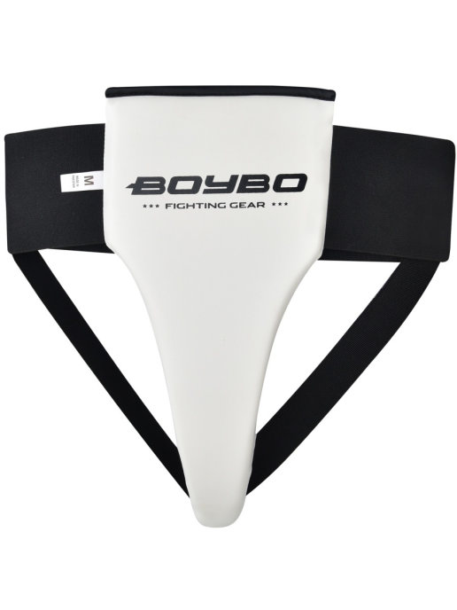

Капа для защиты зубов (Mouth Guard) | 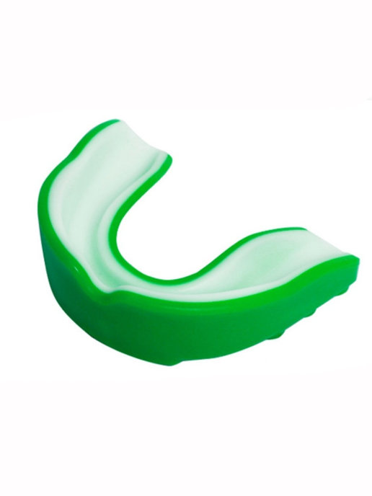
Кираса (Защита груди Chest Protector для женщин) | 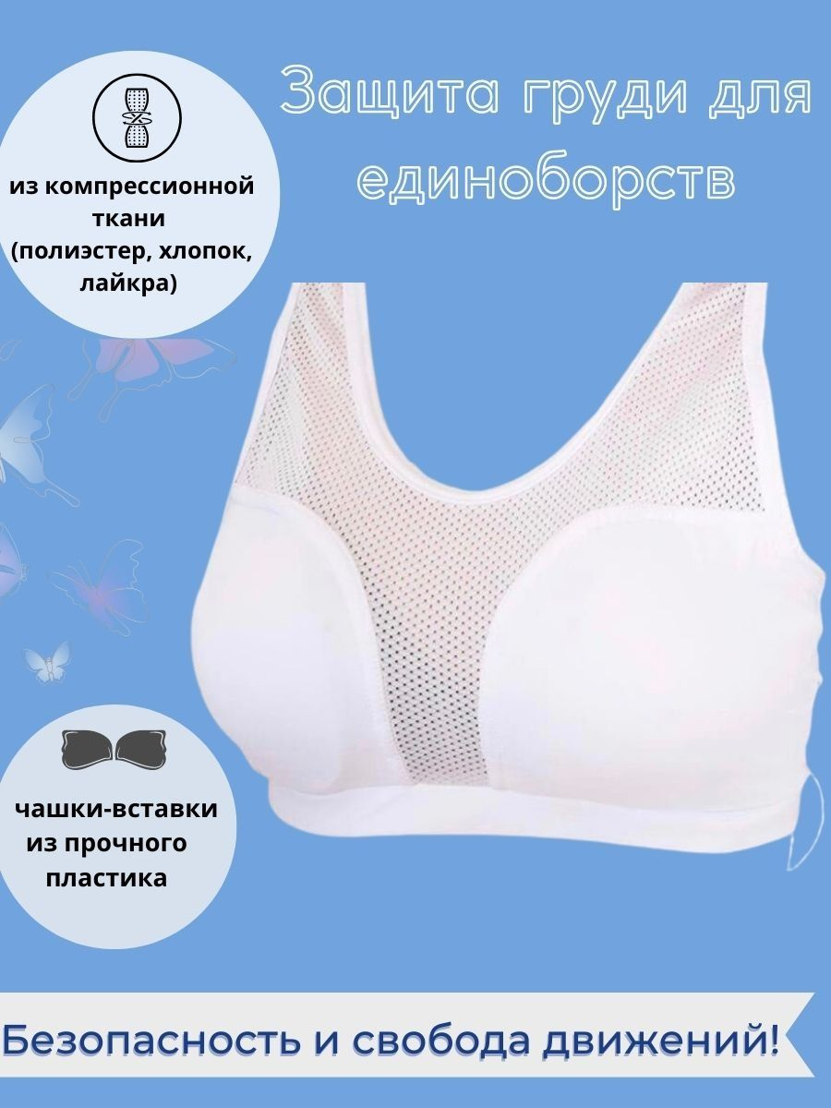

4. Судейская форма
1. Все судьи должны быть одеты в форму судьи JJIF и иметь при себе судейское удостоверение, аккредитацию судьи и копию Правил соревнований.
2. Форма судьи JJIF: чёрный пиджак, белая рубашка, галстук JJIF, чёрные строгие брюки и чёрные матовые туфли или чёрные носки.
Главный судья соревнований имеет право разрешить Мат-Рэфери и Сайд-Рэфери (боковым судьям) выполнять свои служебные обязанности в зоне проведения соревнований без пиджака в рубашке с коротким рукавом.
3. Мат-Рэфери и Сайд-Рэфери также должны носить видимый красный манжет (браслет) на правом запястье и синий манжет (браслет) на левом запястье.
4. Рекомендуется, чтобы Мат-Рэфери и Сайд-Рэфери носили перчатки (одноразовые хирургические перчатки) из тонкого латекса цвета кожи или черного цвета для защиты при контакте с атлетами во время выполнения служебных обязанностей в соревновательной зоне.

5. Продолжительность поединка
Продолжительность поединка взрослых атлетов в Contact Ju-Jitsu составляет от 2-х до 5-ти минут максимум:
* Предварительные схватки: продолжительность – 2 минуты и 1 дополнительная " золотая минута” (если это определено решением Мат-Рэфери)
* Полуфинальные и финальные поединки: 3 минуты + (максимум две дополнительные
«золотые минуты». Первая «золотая минута» может быть определена совместным решением Мат-Рэфери и Сайд-Рэфери. Вторая «золотая минута» назначается при совместном решении Главного судьи и Заместителя Главного судьи соревнований.
Очень важно, чтобы время для восстановления атлета между поединками составляло не менее 20 минут.
Время поединка (старт секундомера) после короткого инструктажа выступающих начинается сразу же после голосовой команды Мат-Рэфери «Fight». Время схватки останавливается всякий раз, когда Мат-Рэфери показывает жестом и произносит команду «Stop», и такие остановки не входят в установленное время ни в одном поединке.
Участники соревнований не имеют права покидать зону проведения соревнований во время схватки без специального разрешения Мат-Рэфери. Если это необходимо, участник может покинуть зону проведения соревнований, но только по разрешению Мат-Рэфери.
В любом предварительном поединке, если Мат-Рэфери определил отсутствие какого-либо счёта в поединке или определил равный счёт – ничью, Мат-Рэфери имеет право предоставить участникам дополнительное время схватки в размере одной "золотой минуты", чтобы в течение предоставленного времени был проведён эффективный прием, либо кто-либо из участников получил технические баллы за проведённую технику, либо пенальти, либо преимущество. Если даже в дополнительное время не было проведено эффективной техники, не получено ни баллов, ни преимущества, победитель определяется единогласным решением судей. Одновременным решением Мат-Рэфери и двух боковых судей или большинством голосов (путём объявления счёта), основанное на большей активности одного из противников или он имел превосходство над оппонентом в течение «золотой минуты».
Если полуфинальный или финальный поеди-нок приводит к равному счёту или нулевой ничьей в конце основного времени, Мат-Рэфери, после обязательной консультации с обоими боковыми судьями (решением большинства судей), может присудить дополнительное время в размере 1 «золотой мину-ты». Если результат не изменился и по окончании 1 «золотой минуты, с одобрения Главного судьи соревнований и заместителя Главного судьи соревнований назначается вторая «золотая минута».
Если по истечении 2 «золотой минуты» по прежнему нет результата или результат ничейный, победа присуждается на основании мнения судей о применении эффективной техники первым, о получении технических баллов первым, о получении преимущества первым или о получении пенальти на последней «золотой минуте» поединка.
Если нет эффективной техники или баллов или штрафных баллов преимущество получает и тот и другой соперник, даже на второй «золотой минуте» полуфинального или финального поединка, победитель определяется единогласным решением Мат-Рэфери и двух боковых судей.
Спортсмен имеет право на получение медицинской помощи в течение одного поединка продолжительностью не более 3 минут. В случае, если спортсмену может понадобиться больше 3 минут времени медицинской помощи, то он будет считаться дисквалифицированным решением Мат-Рэфери поединка по медицинским показаниям.

6. Допустимое количество боёв
Если турнир по Contact Ju-Jitsu проводится в течение одного дня и продолжается не менее 8 часов, у каждого из атлетов должно быть не более 8 схваток в день.
Если турнир по Contact Ju-Jitsu проводится более, чем за один день, у каждого из атлетов должно быть не более 5 схваток в день.
Время отдыха между боями для каждого участника должно быть не менее 20 минут.

7. Взвешивание
Взвешивание всех участников соревнований проводится в соответствии со Спортивным Кодексом JJIF. Раздел 3.5

8. Церемонии перед боем, во время боя и после боя.
Мат-Рэфери и два Сайд-Рэфери выстраивают ся по краям татами и кланяются друг другу перед тем, как занимают свои места (Мат-Рэ-фери – в центре татами, оба Сайд-Рэфери – справа и слева на краю татами.
Когда Мат-Рэфери объявляет результат боя, даёт разъяснения по бою или выносит нака-зание или обьявляет дисквалификацию, уча стник , к которому обращается Мат-Рэфери , должен совершить поклон в знак согласия с судьёй.
Если один из атлетов должен покинуть соре-вновательную зону татами, чтобы ему оказа-ли необходимую медицинскую помощь, дру-гой атлет перемещается в центр татами и встаёт на колени, отвернувшись от противни-ка, с которым работает врач соревнований.
В конце схватки и после объявления победи теля оба участника должны поклониться друг другу, а затем поклониться Мат-Рэфери и выйти из соревновательной зоны, следуя тому же самому маршруту, которым они за-ходили.

9. Правила Боя.
1.2 Позиции (положения) участников.
• "Стойка” (позиция стоя) – участники касают ся поверхности татами только стопами (две точки опоры);
• "Партер" (позиция лёжа) – хотя бы один участник поединка касается поверхности татами ещё какой-либо частью тела, кроме стоп (более 2-х точек опоры).

1.3 Ход поединка
Участники начинают бой, стоя лицом друг к другу в середине татами на расстоянии 2 мет ров от друг от друга. Участник в красном шлеме, красных перчатках и с красным поя-сом находится с правой стороны от Мат-Рэфери. По жесту Мат-Рэфери участники кланя-ются стоя сначала судьям, а затем друг другу.
Как только Мат-Рэфери объявит команду “Fight”, поединок начнётся в позиции стоя. Вре-мя поединка останавливается всякий раз, когда Мат-Рэфери объявляет об оста-новке боя, подавая команду "Stop".
Участники могут контролировать позиции и менять их, но каждый из участников при этом должен быть активным.

1.4 Броски и подсечки.
Техника, приводящая к потере равновесия од ного из участников и его падению на татами, когда атакуемый касается поверхности тата-ми любой частью тела кроме стоп, оказыва-ясь в положении "лёжа" или в позиции "партер", считается броском или подсечкой.
Если защищающийся от броска участник перехватывает инициативу соперника и, противодействуя его движению, бросает его, это движение тоже считается броском.
Любой бросок или подсечка, которые умыш-ленно приводят к травме головы, шеи или позвоночника, суставов рук и ног противни-ка, запрещены.

1.5 Удушающие захваты и болевые приёмы.
Болевые приёмы - это техники захвата и бло-кирования ноги, руки, голеностопа или бедра противника, позволяющие атакующему вы-полнить перегибание, выпрямление конечно сти в суставе (например «рычаг локтя» или «арм-бар»), или вращение в суставе (узел) руки или ноги, ущемление сухожилий или мышц (точечная атака давлением) и принуж дение противника к сдаче выкрикиванием или двукратным постукованием Tap Out.
Удушающими захватами считаются техники, механически ограничивающие противника и нарушающие деятельность дыхательной и кровеносной систем его организма путем воздействия на шею (горло) противника и приводящие к сдаче двукратным постукива нием Tap Out или к потере сознания (засыпа-нию).

1.6 Удары
Удары - это техники, выполняемые рукой, ло-ктём, коленом, голенью или стопой в разре-шённые участки тела противника.
Только точные удары (с достаточной силой и надлежащим крутящим моментом, технично выполненные на должной дистанции), приво дящие к потере равновесия или невозможно сти соперника продолжать бой более 3 се-кунд в дополнительное время, засчитывают ся как эффективные приемы.

1.7 Результат и оценка поединка
Результатом поединка может стать либо по-беда одного из участников и поражение дру гого, либо поражение / дисквалификация обоих участников.
В основное время поединка (без "золотой минуты") Мат-Рэфери не присуждает каких-либо баллов за любые эффективные удары руками, ногами, броски и тейкдауны, если в течение основного времени поединка не достигнута чистая победа ввиду сдачи при проведении приёма, если не было нокаута или нокдауна.
Победы в поединке Contact Ju-Jitsu классифицируются, как:
* Чистая победа
* Победа по пенальти или дисквалификации противника по медицинским показаниям
* Победа ввиду отказа одного из участников от дальнейшего проведения поединка
* Победа по решению судей.

1.7.1 Чистая Победа
Чистая победа присуждается одному из уча-стников при:
• успешном выполнении болевого приёма или удушающего захвата, при сдаче проти-вника, в случае нанесения противнику нокау тирующего удара либо комбинации ударов, приведшей к нокауту, либо при проведении разрешённого броска, приведшего к нокауту;
• в случае явного преимущества одного из участников;
• в случае отказа от боя одного из противни-ков или дисквалификации одного из участни-ков;
• ввиду невозможности продолжения поедин ка одним из участников (отказ, неявка, сня-тие атлета врачом соревнований, либо пред-ставителем атлета; превышение установлен-ного времени оказания медицинской помо-щи, в связи с этим, дисквалификация по ме-дицинским показаниям);
Удушающий захват считается успешным и приводит к чистой победе, если атакуемый подает сигнал о сдаче похлопыванием или засыпает (теряет сознание).
Болевой приём засчитывается как чистая победа в случае, если атакуемый, к примеру, рычагом локтя или болевым на ногу сигнали-зирует о сдаче двукратным постукиванием (tap out), тем самым давая понять о невозмо-жности дальнейшего продолжения поедин-ка.
Сигнал о сдаче или Tap Out подается повтор-ным постукиванием рукой или ногой по по-верхности татами, по телу противника или по своему собственному телу. Любой крик уча-стника, атакуемого болевым приёмом или удушающим захватом считается сигналом сдачи. Нокаут (КО) засчитывается как чистая победа в том случае, если один из участни-ков сбит с ног или дезориентирован и не может подняться с татами на ноги или не может продолжать бой более 5 секунд после падения или потери ориентации из-за эффек-тивного удара рукой, ногой, броска или лю-бой другой допустимой техники.
Каждый атлет, оказавшись в нокауте и не имея возможности продолжить бой после обязательного 5 секундного отсчёта, не имеет права участвовать в любом другом поединке турнира и подлежит обязательному постоянному тщательному медицинскому обследованию.
Первый нокдаун (KD) засчитывается как эф-фективный приём, когда атакуемый падает на татами или теряет ориентацию из-за уда-ра, броска или любой другой разрешённой техники, но затем поднимается в стойку или способен продолжить бой в течение 5 секун-дного отсчёта. Однако второй нокдаун в том же поединке считается чистой победой, если атакуемый в результате удара, броска или любой допустимой техники падает или дезо-риентируется во второй раз и не может под-няться или продолжить бой в течение 3 се-кундного отсчёта. Любой спортсмен, получи-вший второй нокдаун в течение одного боя, или не имеющий возможности продолжить бой после первого нокдауна, не может быть допущен к участию в любом другом поедин-ке данного турнира и будет подвержен обя-зательному постоянному тщательному меди цинскому обследованию.
Любой удар, который непреднамеренно при-водит к открытой или кровоточащей ране противника, автоматически засчитывается как технический нокаут (ТКО). Любая предна-меренная попытка нанесения таких ранений влечет за собой немедленную дисквалифи-кацию нападающего.
Атлет, получивший открытую или кровоточа-щую рану и признанный рефери неспособ-ным продолжать бой, не может быть допу-щен к участию в любом другом поединке турнира и подлежит постоянному тщательно-му медицинскому обследованию.
Явное преимущество одного атлета над дру-гим рассматривается как Чистая победа, если в ходе поединка один из соперников демонстрирует нежелание продолжать бой или не защищается от атак противника или не реагирует и не сопротивляется болевому приёму в течение 5 секунд и более. Мат-Рэ-фери останавливает бой и присуждает ата-кующему Чистую победу ввиду явного пре-имущества.
Защищающийся, выбитый соперником за пределы соревновательной зоны татами или вынужденный выйти за пределы соревнова-тельной зоны татами под воздействием уда-рной или бросковой техники атакующего противника, подлежит наказанию в виде штрафа (пенальти). Преднамеренное вытал-кивание противника за пределы соревнова тельной зоны обеими руками не считается ударом, и выталкивающий может быть на-казан штрафом (пенальти).

1.7.2 Победа первой эффективной или активной техникой.
Победа может быть присуждена в конце уста новленного времени схватки (в случае отсут-ствия чистой победы) на основании эффекти вных или активных техник, выполненных в течение дополнительной "золотой минуты", непосредственно после выполнения первого эффективного приема.
Активной или эффективной техникой счита-ется:
* удар, приводящий к нарушению равновесия или дестабилизации противника;
* амплитудный бросок на спину, с отрывом двух ног от поверхности татами;
* бросок, повергающий атакуемого на спину более чем на 3 секунды;
• противник не реагирует на длительную ата-ку, не сопротивляется ей и не противодей-ствует ей;
* вытеснение или вытеснение противника за пределы соревновательной зоны серией ударов или бросков;
Примечание: любой удар в позвоночник или любую запрещенную область на теле проти-вника, атака коленом или локтём в голову или лицо противника в партере, любой удар в голову или лицо противника в контакт в пози ции партера приведёт к немедленной дисква лификации атакующего.

1.7.3 Победа судейским решением.
В случае, если по окончании основного вре-мени боя и даже после окончания дополни-тельного времени победитель не определен, каждый рефери должен индивидуально и одновременно со всеми остальными рэфери определить победителя схватки по своей общей оценке боя, основанной на активно-сти каждого из участников, его физической подготовке и качестве выполненных атакую-щих и защитных действий. Для объявления результата любого финального поединка на основании решения большинства судей не-обходимо согласие Главного судьи соревно-ваний / Заместителя Главного судьи сорев-нований.

1.7.4 Победа путем снятия, удаления или дисква-лификации одного из участников.
Участник может быть снят, отстранен или дисквалифицирован с поединка решением Главного судьи соревнований / Заместителя главного судьи соревнований. В этом случае его противнику присуждается Чистая победа:
• в случае умышленного или неоднократного выхода одного участника за пределы зоны проведения соревнований или совершения им каких-либо действий, запрещенных Пра-вилами;
• в случае, если один из участников не может продолжить поединок по решению Главного врача соревнований;
• если время оказания медицинской помощи превышает допустимое время в 3 минуты;
• за неявку на татами в течение 2 минут по-сле первого вызова;
• за неготовность к бою в течение 2 мин. по-сле первой повестки (отсутствие
необходимой униформы или защитного снаряжения);
• после получения двух штрафов и при полу-чении третьего штрафа участник автомати-чески дисквалифицируется, при условии единогласного решения Мат-Рэфери и обоих боковых судей (Сайд-Рэфери) или если ре-шение большинства судей поддерживается Главным судьей соревнований;
участник должен быть снят с турнира по ре-шению Главного судьи соревнований, если он не может продолжать участие в турнире по рекомендации Главного врача соревно-ваний из-за болезни, травмы или открытой раны, полученной в ходе схватки.
Участник может быть удален / снят или дис-квалифицирован с турнира по решению Гла-вного судьи соревнований / Заместителя главного судьи соревнований по следующим причинам:
• за грубое и неэтичное поведение по отноше нию к сопернику-спортсмену или любому другому участнику, а также к судьям или зрителям,
• за отказ от выполнения турнирной церемо-нии (ритуала поклонов), приветствия сопер ника или неправильное исполнение привет-ствия;
• за неоднократное выполнение любых за-прещенных приемов или за технику, предна-меренно нацеленную на травмирование со-перника, приводящее его к невозможности дальнейшего продолжения поединка (по заключению врача);
• за неявку на бой;
• за ложь судьям или попытку обмануть ка-кое-либо должностное лицо соревнований.
Если оба участника одновременно нарушают правила соревнований, они оба подлежат
дисквалификации, после чего Мат-Рэфери обьявляет их обоих проигравшими.

1.7.5 Победа ввиду умышленного уклонения противника от боя.
Уклонением от боя считается:
* умышленные выходы за пределы соревно-вательной зоны во время схватки либо из положение стоя или лежа, с целью избежа-ния нападения;
* ложное обращение к врачу турнира за меди цинской помощью с обманчивой целью отдо хнуть, восстановиться и т. д.;
* использование захватов только для защи-ты, без каких-либо реальных попыток напа-дения;
* преднамеренное " затягивание времени” - приведение в беспорядок Ги или защитного снаряжения; умышленная трата времени на подгонку Ги или снаряжения и т. д.
Участники, отстранённые от любого финаль-ного поединка за уклонение от боя, лишают-ся медали.

1.8 Cудейство поединка на границе татами.
Участник считается находящимся “за преде-лами рабочей зоны татами”, если:
* в позиции «стоя» один из участников пере-шагнул обеими ногами границу рабочей зоны татами;
* в позиции «лёжа» тело одного из участни-ков находится за границей рабочей зоны татами.
В ходе схватки положение “за пределами рабочей зоны” определяет Мат-Рэфери, если возникают спорные моменты - по решению большинства голосов Сайд-Рэфери (боковых судей) и Мат-Рэфери.
Если кто-либо из участников оказывается за пределами рабочей зоны татами, его возвра щают обратно в центр татами и по команде Мат-Рэфери поединок возобновляется из положения «стоя». Сами участники не долж ны прекращать поединок без конкретной ко-манды Мат-Рэфери, даже если они вышли за пределы рабочей зоны татами.
Любая техника, начатая «за пределами рабо чей зоны татами», не засчитывается. Бросок, начавшийся в рабочей зоне татами, засчиты-вается, даже если он завершён «за предела-ми рабочей зоны татами».
Болевые приёмы, удушающие захваты, обо-значающие (имитационные) удары, начатые в рабочей зоне татами, разрешены к приме-нению и считаются действительными, даже если реализованы «за пределами рабочей зоны татами», при условии, что один из уча-стников все ещё касается поверхности ра-бочей зоны татами любой частью тела.

10. Запрещённые действия
В соревнованиях Contact Ju-Jitsu участникам запрещено выполнять следующие техничес-кие действия и использовать незаконные методы:
* бросать противника на голову;
* выполнять бросок «забивание сваи», когда один из участников переворачивает против-ника вниз головой и падает на колени или в положение сидя, при этом атакуемый падает на голову;
* бросок прогибом;
* бросок захватом головы двумя руками (без захвата руки или Ги атакуемого);
* выполнять любые опасные броски, такие как Кани-басами («ножницы»);
* намеренно надавливать на глаза, заце-плять рот или закрывать нос противника;
* царапаться, кусаться, щипать, зацеплять кожу любой части тела противника;
* скручивать и сгибать шею или позвоночник противника в обратную сторону (назад);
* надавливать на голову, туловище и горло противника локтями и коленями;
* срывать захват противника, надавливая рукой или стопой на пах или на лицо (пере-носицу или рот)
* захватывать противника за волосы, захватывать или выкручивать его пальцы или уши;
* выполнять рычаг колена или стопы скручи-ванием;
* выполнять болевые или удушающие движе-ния рывком;
* обматывать любую часть тела соперника поясом;
* умышленно выползать или выталкивать противника за пределы рабочей зоны;
* наносить удары по гениталиям, в паховую или анальную область, в позвоночник, по жизненно важным органам, теменной области (в затылок), а также по суставам против естественного сгиба;
* выполнять тычки и удары пальцами, ла-донью, ребром ладони, открытой перчаткой, головой в лицо или глаза противника;
* наносить удары по голове коленом, локтем или ногой из положения «лёжа»;
* наносить удары ногами, находясь в поло-жении «лёжа»;
* бить противника головой о татами;
* преднамеренно выполнять высокий и жё-сткий слэм;
* наносить удары локтём по открытому лицу противника;
* душить противника голыми руками, пальца ми или при помощи только предплечья;
* наносить удары по противнику, когда его защитное снаряжение снято (например, сле тел шлем) В случае, если судьи не заметили выполнения какого-либо запрещённого при-ёма, выполняемого одним из участников, его соперник имеет право подать сигнал голо-сом или жестом, что в отношении его приме-няется запрещённая техника. Ложные или обманные сигналы тревоги любого участни-ка запрещены и наказываются, как запрещё нные действия.
Следующие действия также считаются запрещёнными:
* отказ выполнять приказы или команды Мат-Рэфери;
* держаться за край татами, находясь в пределах рабочей зоны соревнований;
* намеренно приводить в беспорядок свой Ги, снимать или выкидывать какую-либо часть формы или защитного снаряжения, завязывать пояс, пытаться приводить в порядок свой Ги без специального разрешения на то Мат-Рэфери;
* разговаривать участникам друг с другом, с тренером или другими участниками во время проведения поединка.

11. Замечания и предупреждения
В зависимости от степени нарушения Правил соревнований Мат-Рэфери последовательно выносит нарушителю устное замечание, пер-вое предупреждение (первый пенальти), вто-рое предупреждение (второй пенальти) и за-тем дисквалификацию при условии общего решения Мат-Рэфери и боковых судей. Нака-занный или получивший выговор участник обязан поклониться Мат-Рэфери при получе-нии каждого устного замечания, пенальти или даже дисквалификации.
Мат-Рэфери имеет право вынести” устное за мечание или выговор " участнику за выполне ние любых действий или приемов, которые могут привести к нарушению правил. Коли-чество устных замечаний не фиксируется и не влияет на исход поединка.
Мат-Рэфери обьявляет участнику пенальти за любое существенное нарушение Правил соревнований или за повторное нарушение после обьявления устного замечания.
* Имеются следующие нарушения Правил, приводящие к обьявлению устного замеча-ния, пенальти или к дисквалификации / от-странению участника от поединка или от участия в турнире:
* опоздание на татами после вызова на бой;
* все виды уклонений от боя (в соответствии с настоящими Правилами) и другие запре-щённые действия;
• любое нарушение дисциплины или кодекса поведения;
* общение с другим участником или трене-ром во время схватки;
* выкрикивание подсказок, сопровождающе еся неэтичным поведением любого предста-вителя, тренера или других участников кома нды, находящихся вблизи соревновательной площадки,
* отказ выполнять приказы Мат-Рэфери;
• неэтичное поведение;
* За опоздание на татами после первого вы-зова более чем на 30 секунд (менее 1 мину-ты) участник получает устное замечание;
* За опоздание на татами после первого вы-зова на 1 минуту участник получает первое предупреждение – первый пенальти;
* За опоздание на татами после первого вы-зова более, чем на 1 минуту (до 2 минут), уча стник получает второе предупреждение – второй пенальти;
* За опоздание на татами после первого вы-зова более, чем на 2 минуты, участник дис-квалифицируется совместным решением Мат-Рэфери и обоих боковых судей;
В случае, если один из участников, атакуе-мый болевым приёмом, удушающим захва-том, намеренно выползает за пределы ра-бочей зоны татами, он немедленно наказы-вается за преднамеренный выход за преде-лы рабочей зоны первым предупреждением (первый пенальти), вторым предупреждени-ем (второй пенальти) или снятием с поедин-ка.

12. Объявление результатов поединка
Объявление результата поединка победой но каутом, болевым приёмом, удушающим зах-ватом или ввиду явного преимущества объя-вляется следующим образом: «В этом поеди-нке победителем является боец с красным или синим поясом (фамилия и страна (регион, команда) победителя)».
В случае снятия, дисквалификации, отказа или неявки соперника исход поединка объ-является следующим образом: «В этом по-единке досрочно побеждает боец с красным или синим поясом (фамилия и страна (регион, команда) победителя)».
В случае победы решением судей: «В этом бою победителем по решению судей являет-ся боец с красным или синим поясом (фамилия и страна (регион, команда) победителя)».

13. Подача протестов
Протестная и арбитражная процедура осуществляется в соответствии со спортивным кодексом JJIF 2019 года.

